回覧

平成２２年２月２日
西阿知子ども会

西阿知子ども会では恒例のクリスマス会を開催します。
歌やゲムなどで楽しくあそびましょう。

ケーキやおやつを用意しました。さそいあわせてきてください

★日にち １２月２４日 金曜日
★時間 午前１０：００～１２：００ （予定）

★場所 西阿知公民館



サンタさんからの素敵な
プレゼントがあります。
楽しみにして下さい。

日付
サイン（印）

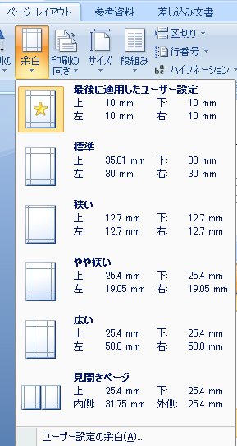
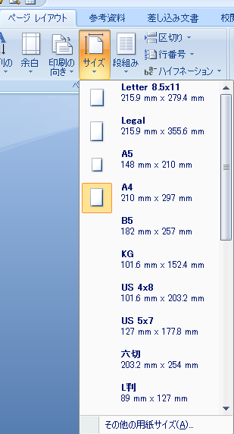
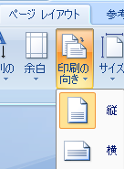
１． をダブルクリックしてワードを起動します。
２．ページ設定 ①用紙の設定「ページレイアウト」「サイズ」「A4」を順にクリックしていきます
②余白の設定「ペジレイアウト」「余白」「標準」を順にクリック
③印刷方向「ページレイアウト」「印刷方向」「縦」を順にクリック

１

ワードにて（回覧）で学ぶ事柄
- ページ設定（用紙・余白）
- 段落記号
- 文字入力（種類・サイズ・大文字）・中央・右寄せ）
- 箇条書き
- 図形の挿入・線の太さ・色・図形の色
- ワードアートで文字入力
- テキストボックスを挿入して文字入力
- 文字の（種類・サイズ・大文字・色）
- テキストボックスの枠線をなくする・枠の中の塗りつぶし
- 図の挿入
- 挿入した図を（移動・拡大・縮小）
- 表の挿入

１． をダブルクリックしてワードを起動します。
２．ページ設定 ①用紙の設定「ページレイアウト」「サイズ」「A4」を順にクリックしていきます
②余白の設定「ペジレイアウト」「余白」「標準」を順にクリック
③印刷方向「ページレイアウト」「印刷方向」「縦」を順にクリック

１

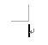
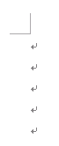
３．「ホーム」 をクリック・ 段落記号 をつけます エンターを押して 用紙末尾まで つけましょう。
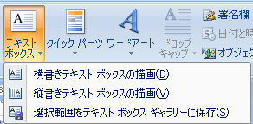
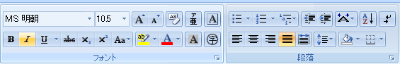
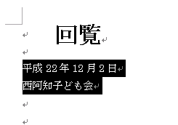
４．「挿入」「テキストボックス」「横書きテキストボックスの描画を順にクリックして、用紙に＋が出たらマウスを押したまま四角を描きます。（「回覧」と入力
５．「回覧」を選択、「ホーム」フォントの種類（ＭＳ明朝）・フォントサイズ（２４）太字に変えてみましょう。
中央揃え
６．「平成２２年１２月２日・西阿知子ども会」を入力します・両方をドラッグして選択したら
右揃えにします。
２

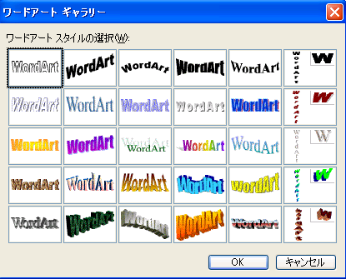
７．「挿入」 ワードアートをクリック。
ワードアートギャラリーから左上をクリック・「OK」クリック
選び「ＯＫ」をクリック
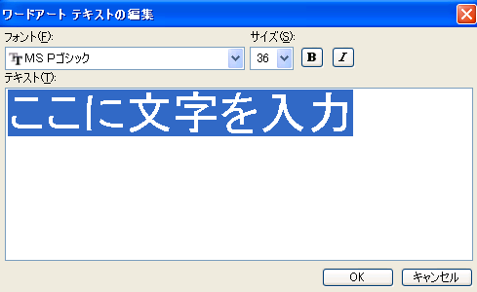
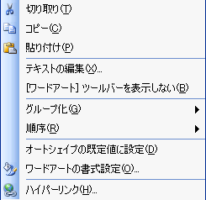
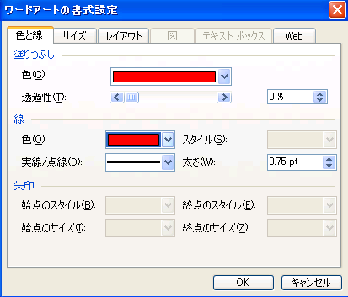
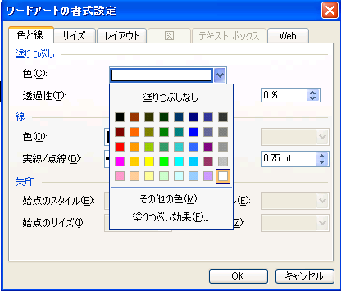
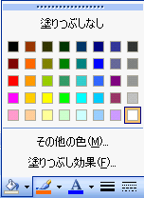
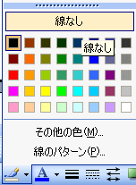
8.「ここに文字を入力」に「クリスマス会のお知らせ」と入力してフォント（ＨＧＰ創英角ゴシップＵＢ）
サイズ（２８）大字にしたら「ＯＫ」をクリック
入力した文字の上で右クリックすると左下の図が出ます。「ワードアートの書式設定」をクリック。
右下の図の（線と色）から（塗りつぶし 色）を「赤」（線 色）を「赤」にしたら「ＯＫ」をクリック
クリスマス会のお知らせ
ここの✔をクリックすると下記のように色がでます
「赤」クリックして「ＯＫ」をクリック
クリスマス会のお知らせ
文字の色を変える方法
ワードアートで書いた文字をクリック・「書式」
・「図形の塗りつぶし」・「図形の枠線」
１４．楕円形を挿入します。 をクリックして＋をドラックしながら大きくします。
塗りつぶしの色▼から「黄緑」をクリック・周りの線をなしにします 線の色▼から「線なし」
３
３

西阿知子ども会では恒例のクリスマス会を開催します。
歌やゲームなどで、楽しくあそびましょう。
ｹｰｷやおやつも用意しました。さそいあわせて、きてください。

★日にち １２月２４日金曜日
★時 間 午前１０：００～１２：００（予定）
★場 所 西阿知公民館

１０．下記の文章を入力します
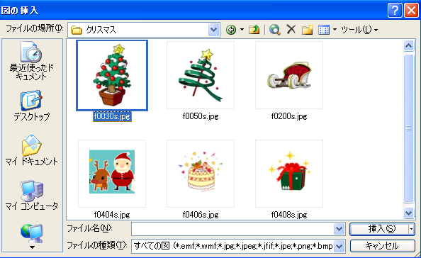
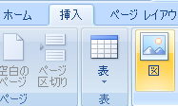
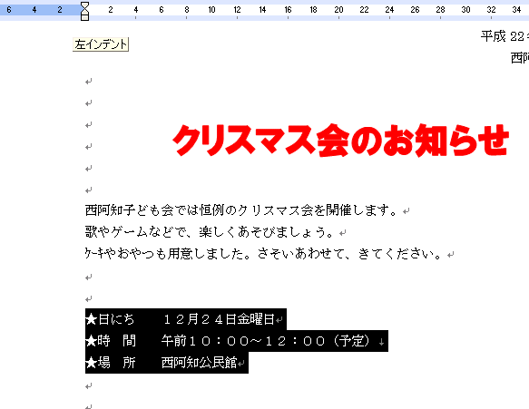
１２．図の挿入
（挿入）から（図）から（ファイル）で素材の入っているファイルを開きます。画像の上をクリックして挿入をクリックで画像の挿入できました。

１１．★印を全部選択して、左インデントを「４」まで持ってきます。頭下げをします

４

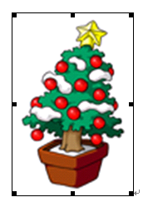
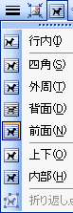
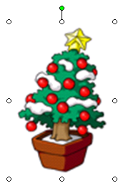
１３．画像の周りが■では移動できません。 「文字列の折り返し」・「前面」にしておきます。
大きさを変更 図の角の斜め矢印ではshiftを押しながら外に引くと大きく・内に引くと小さくなります。
縦・横均等になります。横矢印は横のみ・縦矢印は縦のみ。角にマウスを近づけると斜め矢印が出てきます。
ここで２～３図を挿入して、大きさを変えてみてください
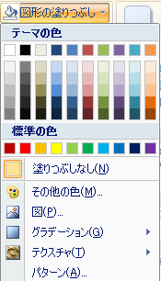
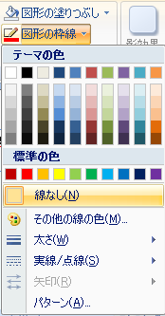
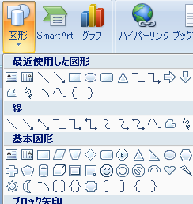
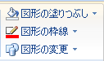
１４．「挿入」「図形」楕円形を挿入します。 をクリックして「＋」をドラックしながら大きく描きます。

１５．「書式」塗りつぶしの色▼から「黄緑」をクリック・周りの線をなしにします 線の色▼から「線なし」
５

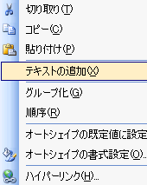
１５．色の付いた楕円形のなかで右クリック「テキストの追加」をクリックすると、文字入力が出来るようになります。「サンタさんからの素敵なプレゼントがあります。楽しみにして下さい。」と入力します。
サンタさんからの素敵な
プレゼントがあります。
楽しみにして下さい。
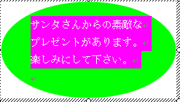
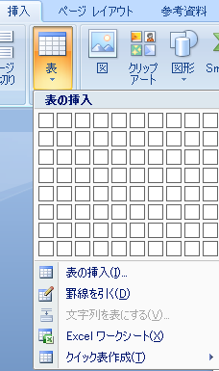
１６．文字を選択して、フォント「ＨＧ丸ゴシックＭ－ＰＲＯ」・サイズ「１２」・大文字・文字の色「白」に変えてみましょう。
サンタさんからの素敵な
プレゼントがあります。
楽しみにして下さい。

文字が選択された状態
６
１７．「挿入」「表」 列数「１０」・行数「２」にして「ＯＫ」 をクリックすると表が挿入できます。

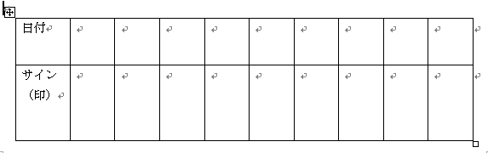
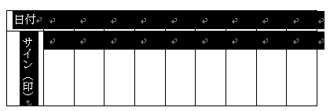
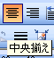
ここで表全体が選べるのでクリックして
中央揃えにします
ここは表を拡大縮小できます。
表全体が選択された状態です
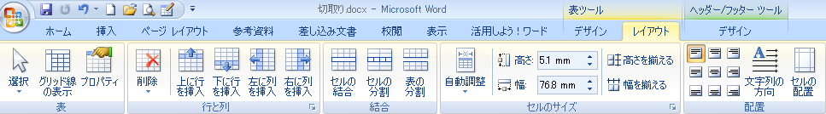
１８．表に「日付」とサイン（印）を入力
サイン（印）は文字を縦書きに直します。
「レイアウト」から「文字列の方向」をクリックすると縦・横に変更できます。
表の中の文字を中央揃え

